Collection（JDK1.2中新增的功能）
集合框架，是高性能的，对基本类集（动态数组，链表，树和散列表）的实现是高效的；是容易扩展的，所以类集框架被设计成一组标准的接口；同时类集框架中还封装了一些算法。
集合框架就是一个用来表示和操作集合的架构，包含实现集合的接口和类

集合分为两大块：如下

集合中的接口
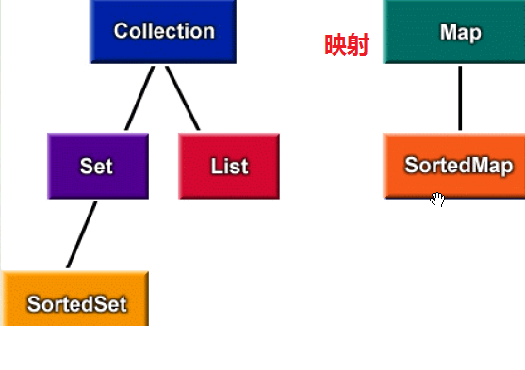

Collection输出是[]
Map输出是{}

62、数据结构中的hash算法和tree算法被封装在对应map中了，有时需要的时候，可以参考
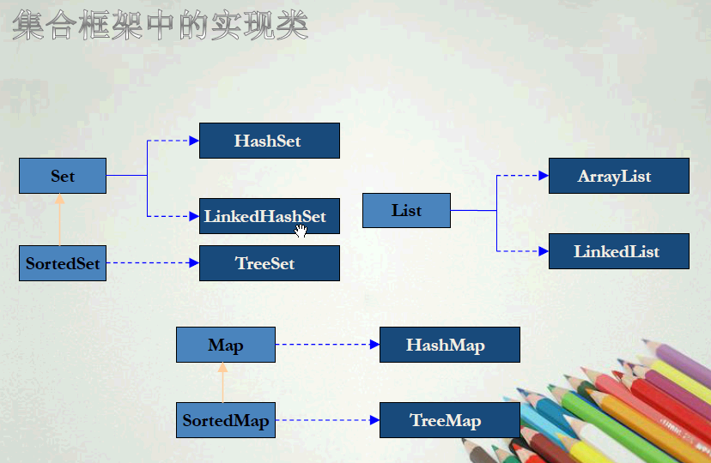

Collection
1) 集合中存放的是引用，不要添加原生类型，而是添加其包装类

共性方法
1) 迭代使用Iterator，不建议使用for循环
2) toString()方法，输出时，左右是中括号，map是大括号，中间是迭代调用元素的toString()方法

不推荐使用 Vector和Stack，也可能是因为他们是同步的，效率低，，，如果要使用同步的话，使用Collections工具类即可

数组和链表很重要，，数组长度不能变，，，最基本的就是这两个，，什么tree，map，都是这两个的组合使用罢了，再结合其他的

50、集合，也最好面向接口编程，后来切换起来比较方便，除非一些特定的方法使用子类

数组 --> 集合
集合 --> 数组

- 集合并不全是线程安全的，需要使用Collections类中的方法

